ШКОЛЬНЫЙ КОНКУРС ЧТЕЦОВ :
«ГЕРОИЧЕСКАЯ ЛЕТОПИСЬ ВЕЛИКОЙ ОТЕЧЕСТВЕННОЙ ВОЙНЫ»
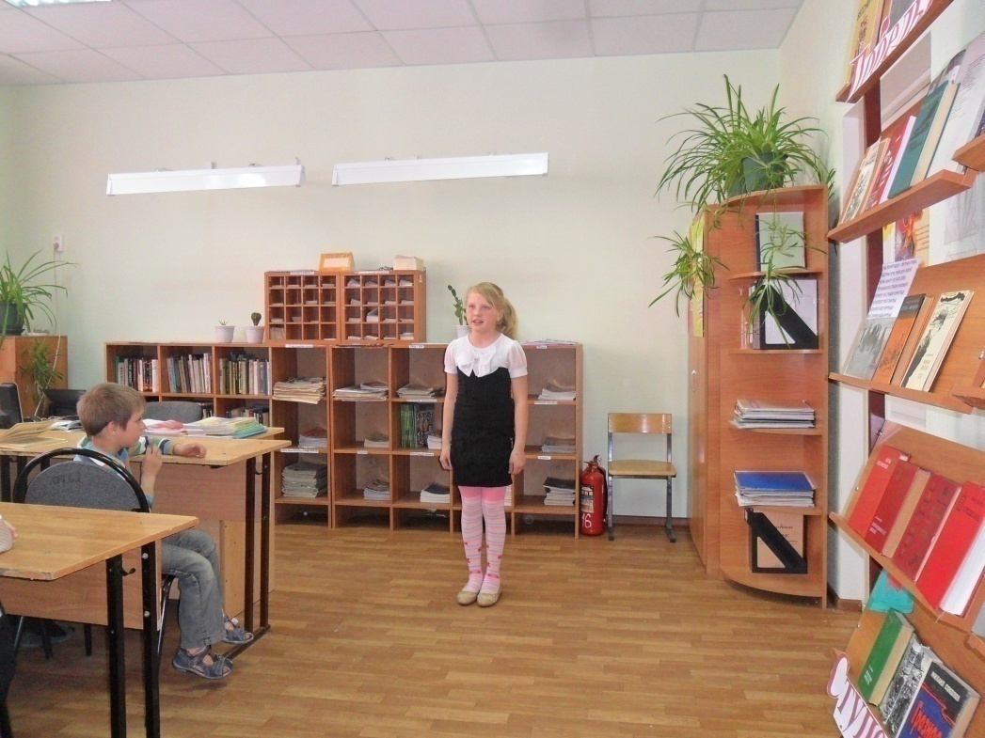
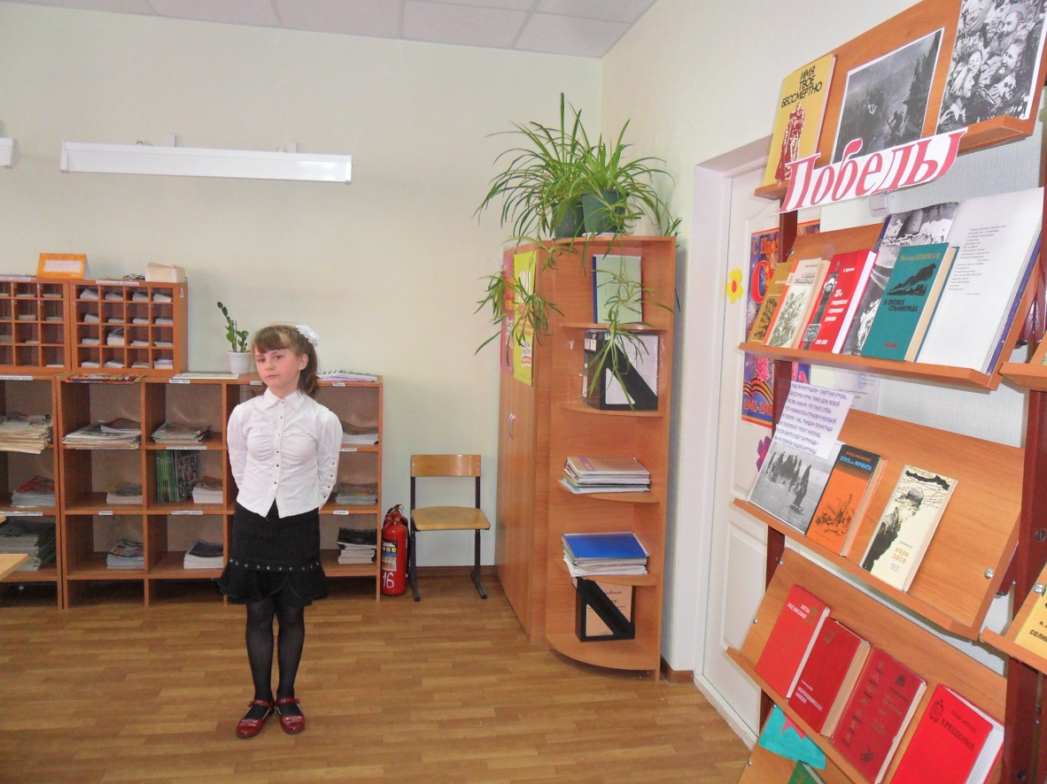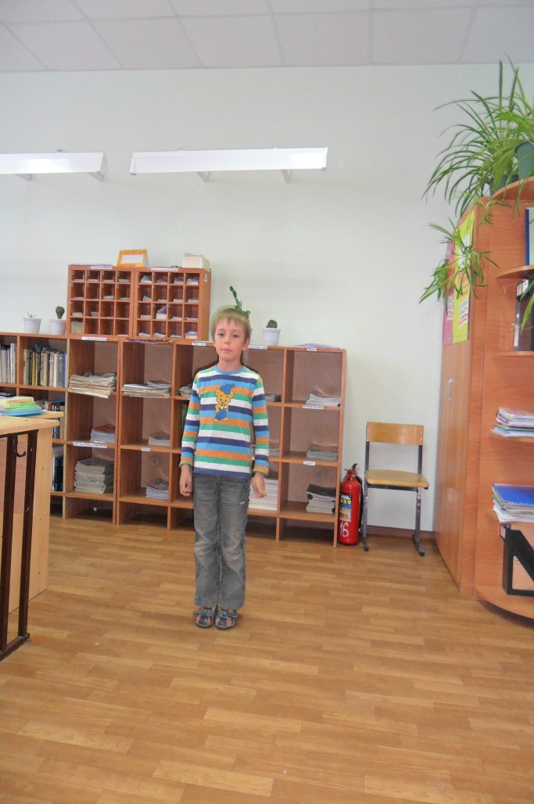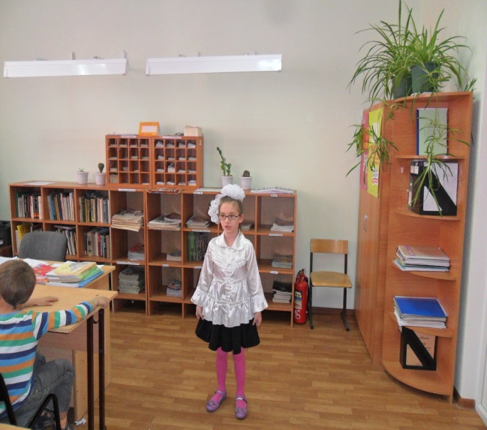

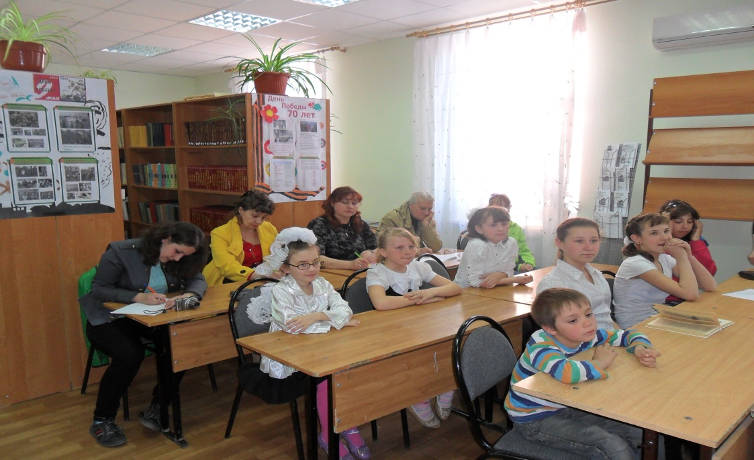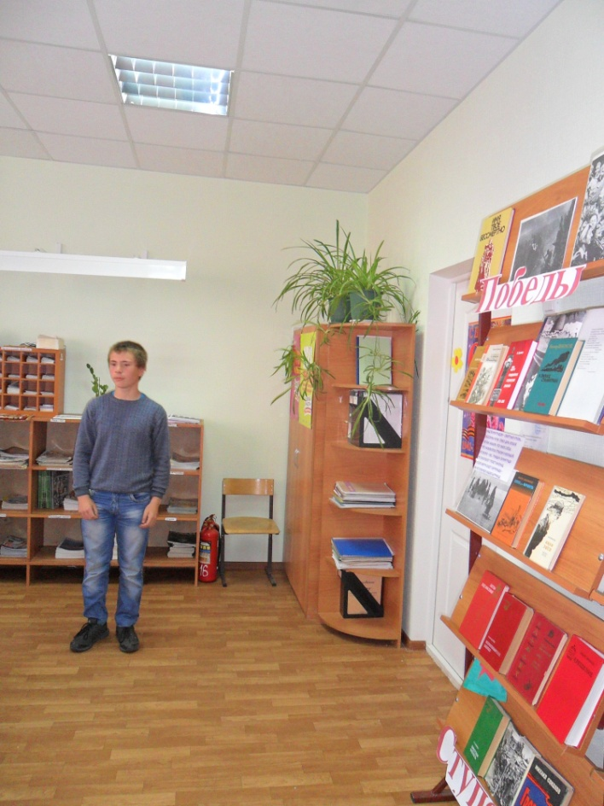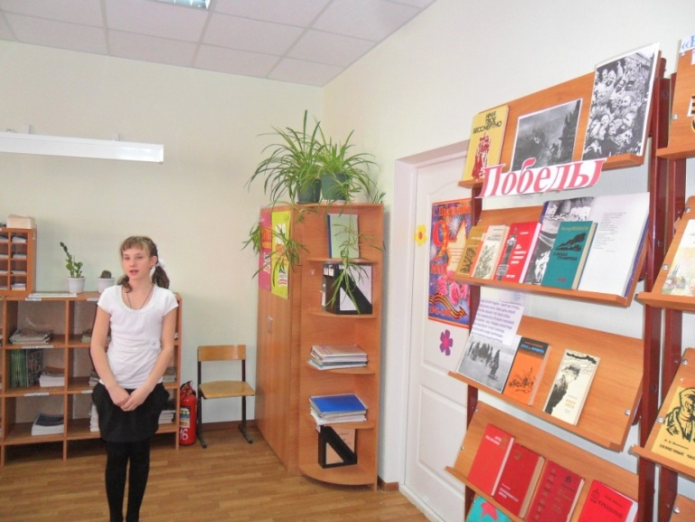
УЧАСТНИКИ РАЙОННОГО КОНКУРСА:
«ОДНОЙ МЫ СВЯЗАНЫ СУДЬБОЙ»

